מנחות סו - ספירת העומר
ספר המצוות לרמב"ם מצות עשה קסא
וכמו שמנין השנים והשמטים מצוה אחת כמו שבארנו (שם) כן ספירת העומר מצוה אחת. וכן מנה אותם כל מי שקדמנו מצוה אחת. והאמת מה שעשו בזה. ואל יטעך אמרם (מנחו' סו א) מצוה למימני יומי ומצוה למימני שבועי ותחשוב שהן שתי מצות. כי כל חלק וחלק מחלקי אי זה מצוה שיהיו לה חלקים מצוה לעשות החלק ההוא ממנה. ואמנם היו שתי מצות אילו אמרו מנין הימים מצוה ומנין השבועות מצוה. וזה מה שלא ייעלם למי שיטעם הדבור. כי אתה כשתאמר חובה לעשות כך וכך הנה לא יתחייב מזה המאמר שהפעולה ההיא מצוה בפני עצמה. והראיה הברורה על זה היותנו מונים השבועות גם כן בכל לילה באמרנו שהם כך וכך שבועות וכך וכך ימים. ואילו היו השבועות מצוה בפני עצמה לא היינו מסדרין מנינם כי אם בלילי השבועות לבד והיינו אומרים שתי ברכות אשר קדשנו במצותיו וצונו על ספירת ימי העומר ועל ספירת שבועי העומר. ואין הדבר כן, אבל המצוה היא ספירת העומר ימיו ושבועותיו כמו שתקנו. ומצוה זו אין הנשים חייבות בה:

רמב"ם הלכות תמידין ומוספין פרק ז
כב מצות עשה לספור שבע שבתות תמימות מיום הבאת העומר שנאמר וספרתם לכם ממחרת השבת שבע שבתות, ומצוה למנות הימים עם השבועות שנאמר תספרו חמשים יום, ומתחילת היום מונין לפיכך מונה בלילה מליל ששה עשר בניסן. כג שכח ולא מנה בלילה מונה ביום ואין מונין אלא מעומד, ואם מנה מיושב יצא. כד מצוה זו על כל איש מישראל ובכל מקום ובכל זמן, ונשים ועבדים פטורין ממנה.

בעל המאור, פסחים
ובספירת העומר יש ששואלין מה טעם אין אנו אומרים בו זמן?... וכללו של דבר אין לנו להחמיר בספירת העומר שאינו אלא לזכר בעלמא והכין אסיקנא בדוכתא במנחות דאמימר מני יומי ולא מני שבועי אמר זכר למקדש הוא. ואע"פ שאנו מונין ימים ושבועות מנהג הוא בידינו אבל להטעינו זמן אין לנו, ועוד שלא מצינו ברכת זמן אלא בדבר שיש בו שום הנאה כגון נטילת לולב שהוא בא לשמחה ותקיעת שופר לזכרון בין ישראל לאביהם שבשמים... ולספירת העומר אין בו זכר לשום הנאה אלא לעגמת נפשנו לחרבן בית מאויינו.

רבינו ירוחם - תולדות אדם וחוה נתיב ה חלק ד דף מד טור ג
למה אין מברכין ב' ברכות אחת לימים ואחת לשבועות שהרי ב' מצות הן והן כתפילין של ראש ושל יד דאמר ב' ברכות אפילו לא שח ועוד איך אנו סומכין היום י"ד יום שהם ב' שבועות והיום כ"א יום שהם שלשה שבועות והיה לנו לומר היום י"ד יום והיום ב' שבועו' אבל מה לנו לומר שהן ב' שבועות וכי אין אנו יודעין שי"ד יום הן ב' שבועות. ונראה לן משום דכתיב ז' שבועות תספור לך וגו' וכתיב נמי מיום הביאכם את עומר וגו' ז' שבתות תמימות תהיין נמצא שלא נכתבה ספירת שבועות כי אם גבי העומר אבל ספירת הימים לא כתיב גבי עומר נמצא דספירת הימים הוא מן התורה אפילו בזמן הזה וספירת השבועות בזמן דאיכ' עומר והיו מברכין זה על זה בזמן שבית המקדש קיים והיינו דכתיב עד ממחרת השבת הז' תספרו נ' יום וה"ל למכתב עד מחרת אלא ר"ל ממחרת הספור ועד מחרת ר"ל שלא תלה מיום הביאכם אלא ממחרת ובזמן הזה אנו סופרים לשבועות זכר למקדש ובדב' שהוא זכר למקדש לבד אין מברכין עליו מדי דהוה אכריכ' דליל פסח ואערבה דז' של סוכות לכך אנו אומרי' שהם כך וכך שבועות שאין זו ספירה ממש. ואלו היינו סופרי' ממש כמו שהיו עושין בזמן העומר היה נר' שהברכה חוזרת אף אספירת שבועו' ולכך אמרו במנחות אמ' אביי מצוה למימני יומי ומצוה למימני שבועי ר"ל יומי מן התורה ואמימ' מני יומי ולא מני שבועי' אמ' זכר למקדש הוא פי' ספיר' השבועו' אינה אלא זכר למקד' ולכך לא היה מונה שבוע' עם ברכ' הימי'

שו"ת בית הלוי חלק א סימן לט
היכא דדלג יום אחד ולא ספר בו כלל הדין מבואר בשו"ע דמכאן ואילך יספור בלא ברכה דלא הוי תמימות ונסתפקתי דהא קיי"ל מצוה למימני יומי ומצוה למימני שבועי ומצוה דשבועי הא הוי רק בכל יום שנשלם בו השבוע שימנה כמה שבועות הם לעומר וא"כ אם דלג ביום שלא נשלם בו השבוע נהי דהפסיד מנין הימים מ"מ מנין השבועות לא הפסיד עדיין ובכל יום כשנשלם בו השבוע אפשר דיכול לברך! ומצאתי ברבינו ירוחם בנתיב ה' חלק ד'...אמנם להפוסקים דס"ל דכל הספירה הוי בזה"ז רק דרבנן ואפ"ה הא מברכינן א"כ אין לחלק בין יומי לשבועי. וגם לדעת...הרמב"ם דמבואר להדיא דגם שבועי הוי מדאורייתא גם בזה"ז. ולדידהו הא יכול לברך על השבועי לחודא דהא אפי' אם נאמר דלא כרבינו ירוחם ונאמר דהוי רק חדא מצוה וכמו שנראה דכל מוני המצות לא מנו בספירה רק מצוה אחת מ"מ הא מבואר בטור דאם מנה ימים בלא שבועי או שבועי בלא ימים יצא ונדון דידן הא לא גרע מזה. ולכאורה יכול לברך דאע"ג דלדעת רבינו ירוחם אינו יכול לברך מ"מ הא רוב הפוסקים חולקים עליו במה שמחלק בין שבועי ליומי בזה"ז:

הגיוני הלכה
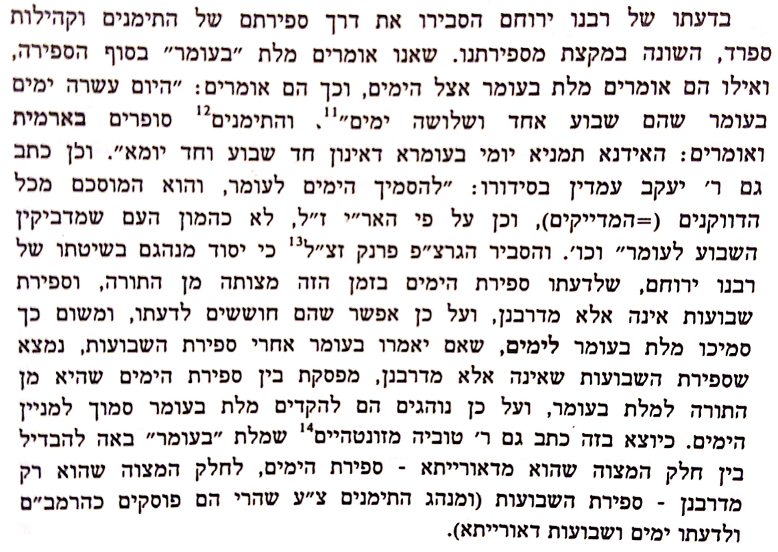

שולחן ערוך אורח חיים הלכות פסח סימן תפט
א בליל שני אחר תפלת ערבית מתחילין לספור העומר, ואם שכח לספור בתחלת הלילה הולך וסופר כל הלילה. ומצוה על כל אחד לספור לעצמו. וצריך לספור מעומד ולברך תחלה. וסופר הימים והשבועות. כיצד, ביום הראשון אומר: היום יום אחד (בעומר), עד שמגיע לשבעה ימים ואז יאמר: היום שבעה ימים שהם שבוע אחד (בעומר), וביום שמיני יאמר: היום שמונה ימים שהם שבוע אחד ויום אחד (בעומר), וכן עד שיגיע לארבעה עשר יאמר: היום ארבעה עשר ימים שהם שני שבועות (בעומר), ועל דרך זה מונה והולך עד מ"ט יום.
ב אם טעו ביום המעונן וברכו על ספירת העומר, חוזרים לספור כשתחשך. והמדקדקים אינם סופרים עד צאת הכוכבים, וכן ראוי לעשות.
ז המתפלל עם הצבור מבעוד יום, מונה עמהם בלא ברכה. ואם יזכור בלילה יברך ויספור. הגה: ואפילו ענה אמן על ברכת הקהל, אם היה דעתו שלא לצאת, יחזור ויברך ויספור בלילה (ב"י בשם רשב"א).

משנה ברורה סימן תפט
(ז) וסופר הימים והשבועות - דכתיב תספרו חמשים יום וכתיב שבעה שבועות תספר לך. ואם סיפר ימים לחוד ולא הזכיר שבועות י"א שיצא בדיעבד וי"א שצריך לחזור ולספור ימים ושבועות כדין וע"כ חוזר וסופר בלא ברכה [ואם שכח לחזור ולספור מונה שאר ימים בברכה] ואם מנה שבועות ולא ימים כגון שאמר ביום השביעי היום שבוע אחד ולא הזכיר ימים כלל לכו"ע לא יצא: (יב) חוזרים וכו' - הוא מדברי הרשב"א בתשובה שהקהל התפללו גם מעריב קודם ולענין מעריב אין להם לחזור ולהתפלל משום טרחא דציבורא רק לענין ספירה לא משגחינן בטרחא דידהו כי איך יאמר למשל עשרה ימים ואינן אלא תשעה כי אותו היום תשיעי הוא ולא עשירי עד צאת הכוכבים. (יג) לספור כשתחשך - ובברכה כדין: (יד) והמדקדקים - ר"ל דמן הדין היה אפשר להקל לספור משתחשך אף קודם צה"כ דבה"ש הוא ספק לילה ואזלינן לקולא בספק דרבנן בספירה בזה"ז שהוא מדרבנן לרוב הפוסקים אלא דמ"מ אינו נכון להכניס עצמו לספק לכתחלה ולהכי המדקדקים ממתינים עד צה"כ שהוא בודאי לילה: (טו) וכן ראוי לעשות - ר"ל לכתחלה ומ"מ בדיעבד אם בירך ביה"ש יצא וכנ"ל אבל הא"ר מפקפק בזה ומצדד דנכון שיחזור ויספור בצה"כ בלי ברכה: (טז) מבעוד יום - יש מאחרונים שפירשו דהיינו בין השמשות דהוא ספק לילה ויוצאין אז ידי ספירה לפוסקים דס"ל דספירה בזה"ז דרבנן אכן הוא רוצה לדקדק ולספור מצאת הכוכבים וכנ"ל וקאמר המחבר דהוא ימנה עמהם פן ישכח אח"כ ויחשוב בדעתו אם אזכור אח"כ בלילה למנות אין אני רוצה לצאת בספירה זו וכדלקמיה בהג"ה. וע"כ כשיגיע הזמן אח"כ יברך ויספור

